**PRAKTIKUM**

**PEMROGRAMAN BERORIENTASI OBJEK**

**MODUL 7**



**Nama : NICKY JULYATRIKA SARI**

**NIM : L200200101**

**PROGRAM STUDI**

**INFORMATIKA**

**FAKULTAS KOMUNIKASI DAN INFORMATIKA**

**UNIVERSITAS MUHAMMADIYAH SURAKARTA**

**TAHUN 2021/2022**

LATIHAN

1. Buatlah class dengan fungsi main() dan 5 objek berbeda yang dihasilkan dari class Manager. Kemudian melalui object tersebut tampilkan nilai private variable dari class Manager dan class Karyawan
2. Tambahkan setter pada class Manager untuk memodifikasi nilai baru jamKerja menjadi 8.5!
   1. Kode program dan output
      * Class Karyawan

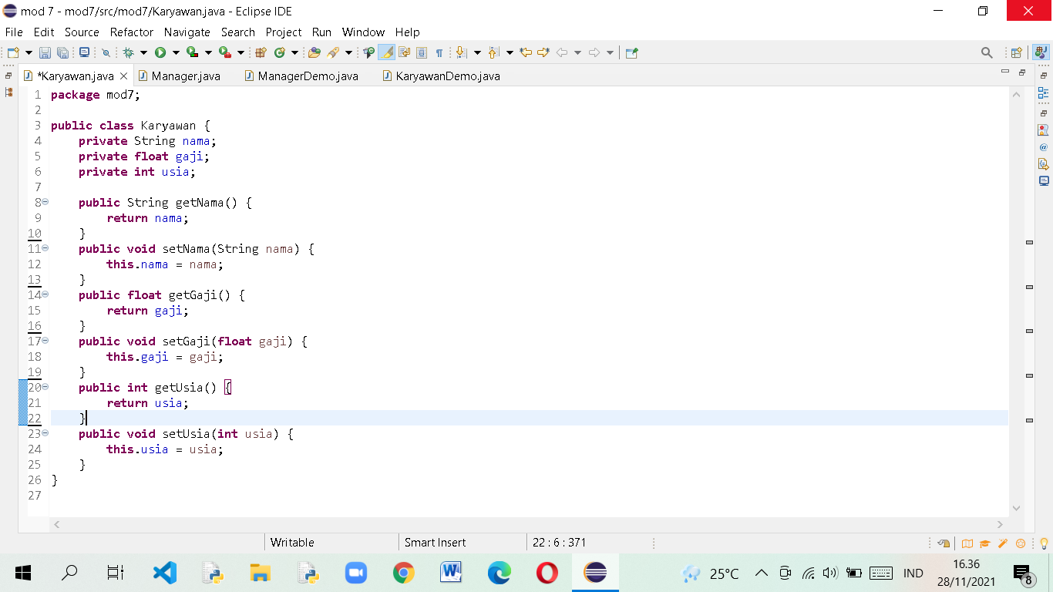

* Class Manager

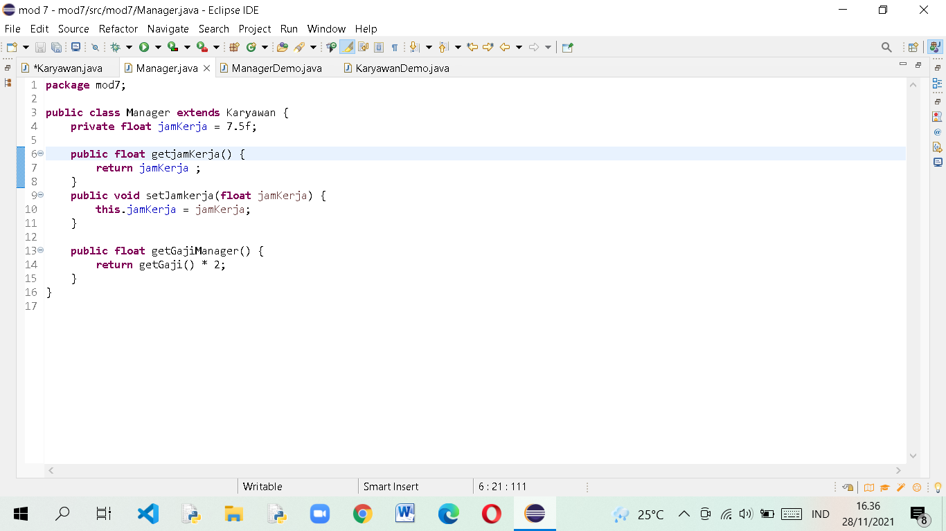

* Class ManagerDemo

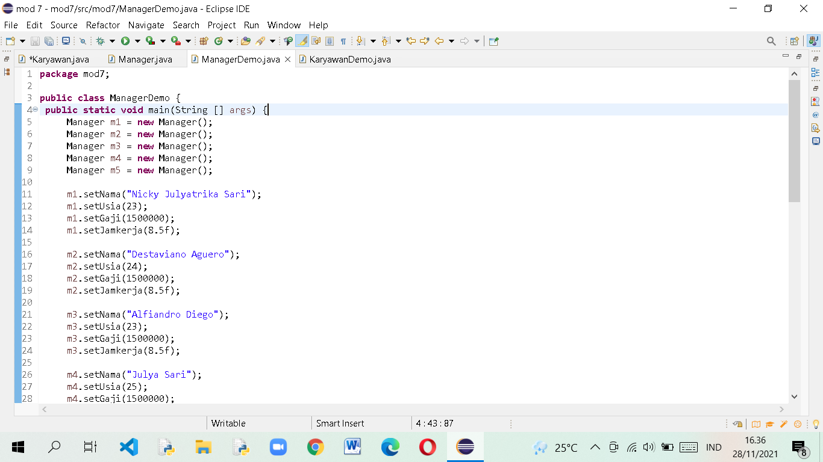

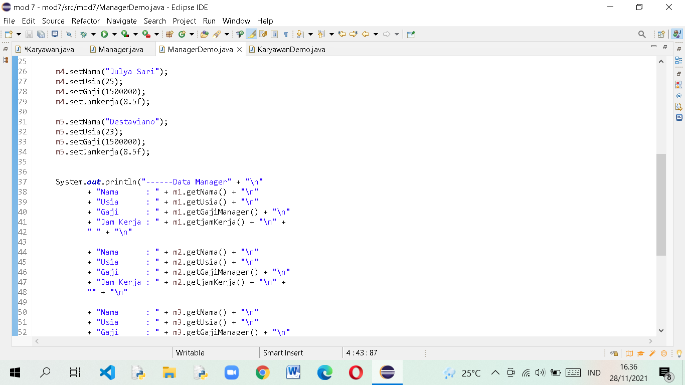

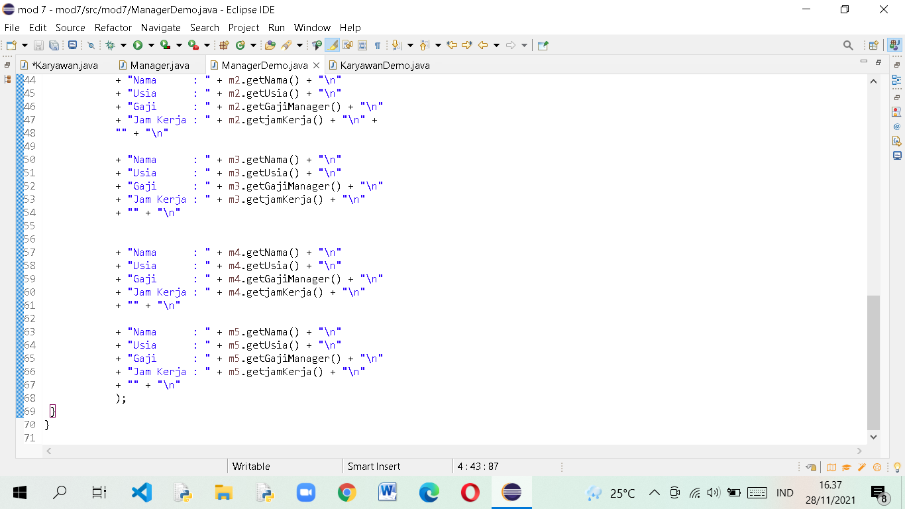

* Output

